**~ Seminar 1 ~**

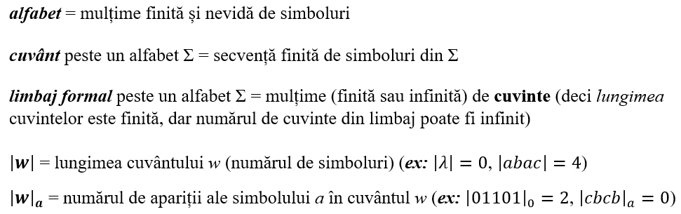

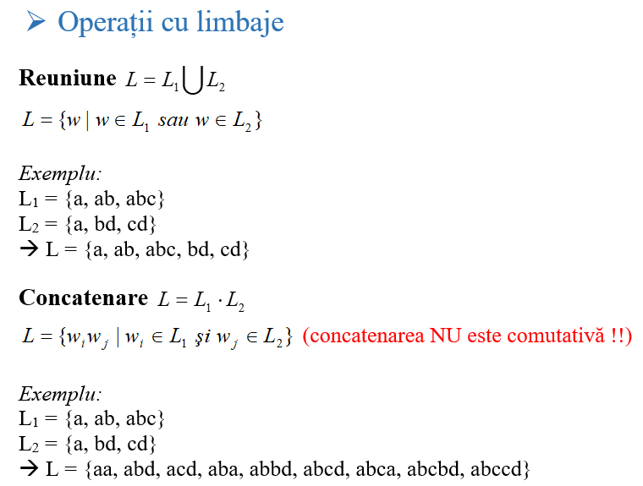

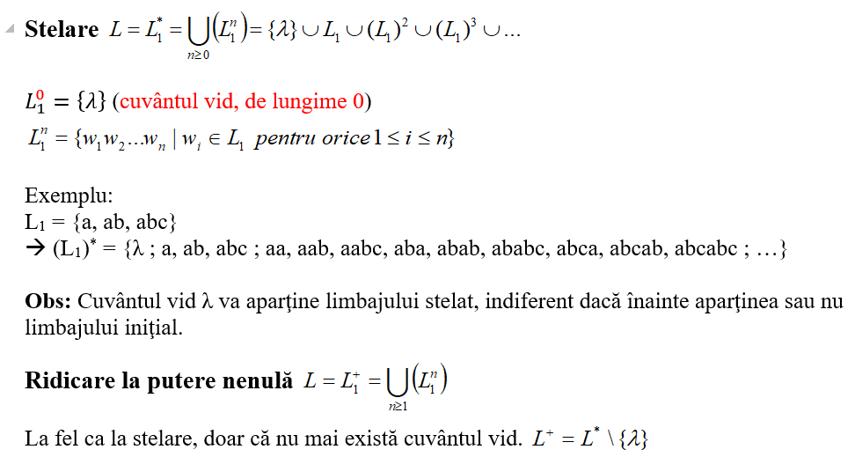

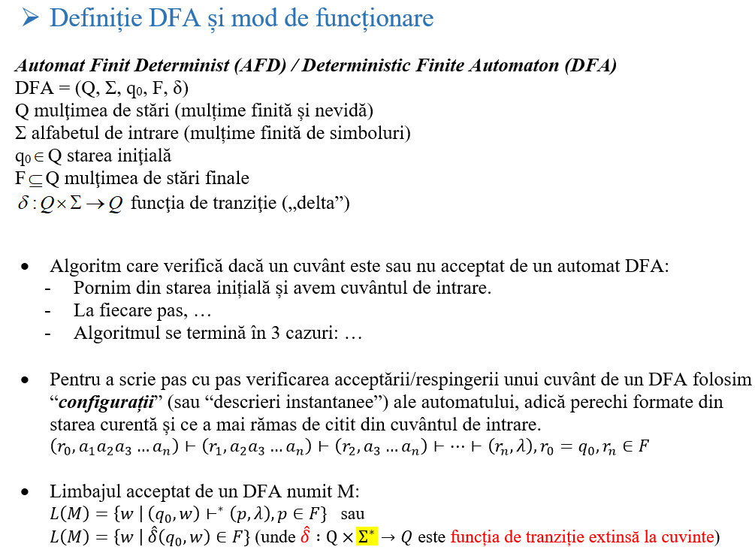

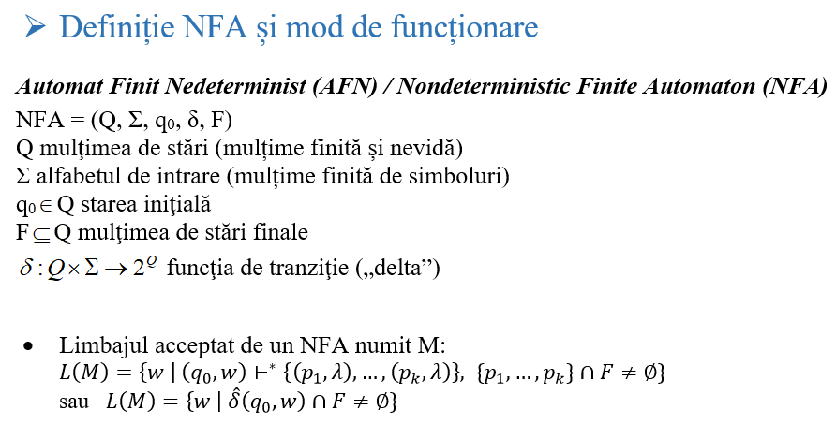

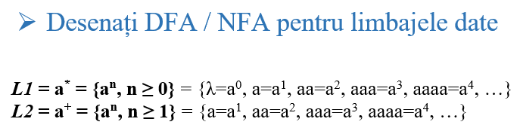

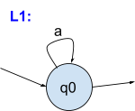

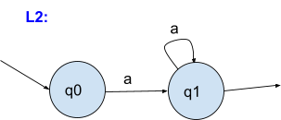

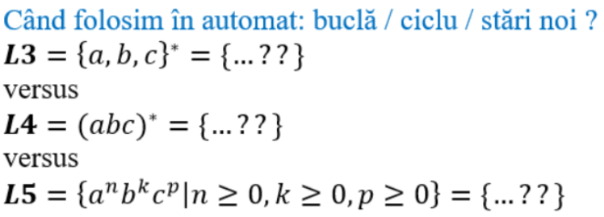

Există vreo relație de incluziune / intersecție între unele dintre limbajele L3, L4, L5 ?

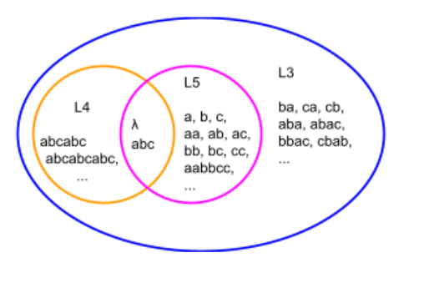

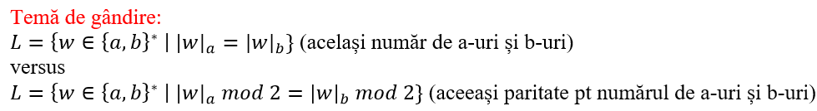

* Putem să desenăm un DFA? Dar un NFA?
* Puteți să dați un exemplu de limbaj pentru care putem desena un NFA, dar nu un DFA?

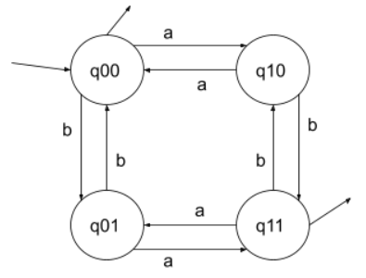

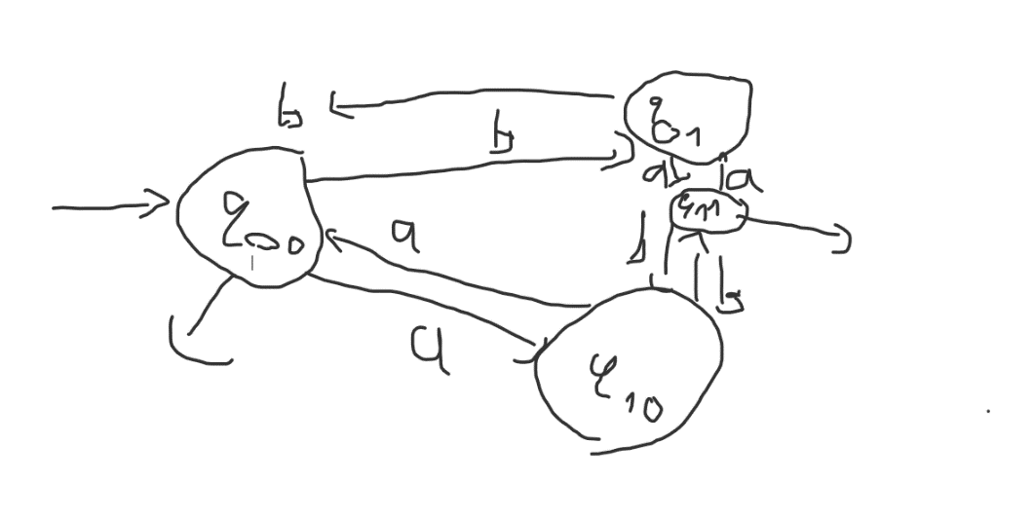

**Temă ??**

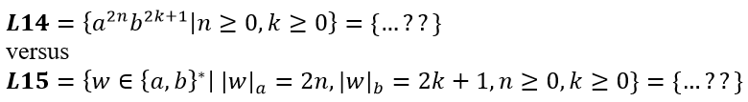

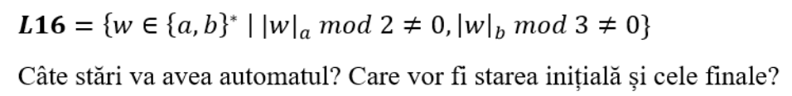

(Adică literele a și b sunt amestecate în cuvânt astfel încât nicio literă nu apare de mai mult de 2 ori consecutiv în cuvânt.)



**~ Seminar 2 ~**



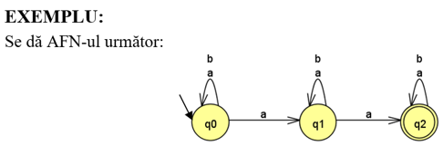 NFA

a) Completăm tabel_1 cu funcția de tranziție pentru AFN.

b) Completăm tabel_2 cu funcția de tranziție pentru AFD (pornim din starea inițială a AFN-ului și adăugăm pe rând stările obținute în interiorul tabel_2).

c) Desenăm graful pentru AFD conform tabel_2.

|  |  |  |
| --- | --- | --- |
| **𝜹_AFN** | **a** | **b** |
| **q0 init** | {q0, q1} = q01 | {q0} |
| **q1** | {q1, q2} = q12 | {q1} |
| **q2 in F** | {q2} | {q2} |

|  |  |  |
| --- | --- | --- |
| **𝜹_AFD** | **a** | **b** |
| **q0 init** | q01 | q0 |
| **q01** | q012 | q01 |
| **q012 in F** | q012 | q012 |

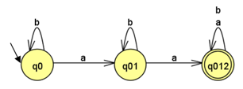AFD

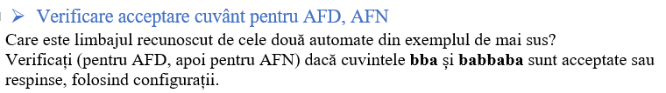

--- AFD, cuv bba

(q0, bba) (q0, ba)  (q0, a)  (q01, λ), q01 not in F => bba respins

--- AFN, cuv bba

(q0, bba) (q0, ba)(q0, a){(q0,λ), (q1,λ)}, {q0, q1} intersectat F = mult vida => bba respins

--- AFD, cuv babbaba

(q0, babbaba)(q0, abbaba) (q01, bbaba) (q01, baba) (q01, aba) (q012, ba) (q012, a) (q012, λ), q012 in F => babbaba acceptat

--- AFN, cuv babbaba

(q0, babbaba) (q0, abbaba) {(q0, bbaba), (q1, bbaba)}

 {(q0, baba), (q1, baba)} {(q0, aba), (q1, aba)} {(q0, ba), (q1, ba), (q2, ba)}

{(q0, a), (q1, a), (q2,a)} {(q0, λ), (q1, λ), (q2, λ)},

 {q0, q1, q2} intersectat F = {q2} (diferit de mult vida) => babbaba acceptat

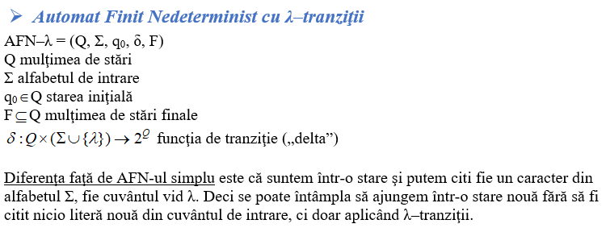

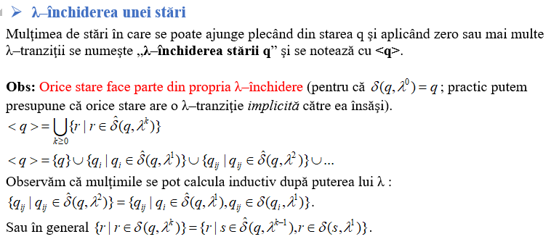

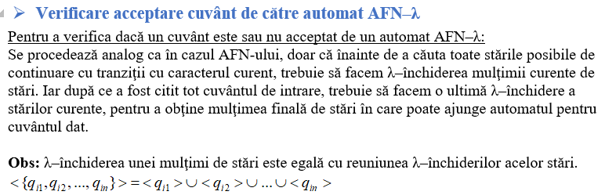

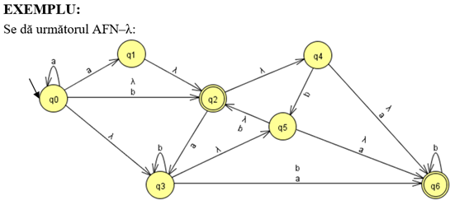

a) Calculăm λ–închiderile tuturor stărilor.

<q0> = {q0, q2, q3, q4, q5, q6}

<q1> = {q1, q2, q4, q6}

<q2> = {q2, q4, q6}

<q3> = {q3, q5, q2, q6, q4}

<q4> = {q4, q6}

<q5> = {q5, q2, q4, q6}

<q6> = {q6}

b) Verificăm dacă cuvântul **abbaa** este acceptat sau respins de acest AFN-λ, folosind configurații.

(q0, abbaa) (q023456, abbaa) (q0136, bbaa) (q0123456, bbaa) 

(q2365, baa) (q23456, baa)  (q3652, aa) (q23456, aa) 

(q36, a)  (q23456, a)  (q36, λ) (q23456, λ)

{q2, q3, q4, q5, q6} intersectat F = {q2, q6} (diferit de multimea vida) => abbaa acceptat

**EX:** Desenați un AFN / AFD pentru limbajele următoare.



= {a^5, a^8, a^11, a^14, ...}





